COMUNICAZIONE REFERENTE ins. Margherita Comitangelo
“GIORNATA MONDIALE DELLA CONSAPEVOLEZZA SULL’AUTISMO” 2 aprile 2019, atrio plesso “Musti”

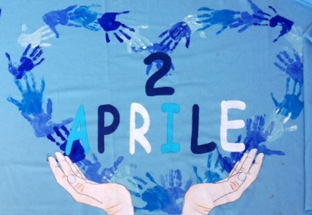
- Ore 10.30 Le classi si ritrovano in cortile secondo le modalità delle prove di evacuazione, posizionandosi nei posti assegnati per le stesse, sventoleranno un tovagliolo/pezzi di carta celeste o blu accompagnati dalle note di : “ESSERI UMANI” di Marco Mengoni.
Le classi : 3°D-E, 4° F-G, 5° E-F-G-H scuola primaria si posizioneranno nella parte centrale del cortile (vicino alla riserva idrica) a ridosso della strumentazione musicale (vicinanza palestra).
- Appena le classi saranno tutte ai loro posti partirà il flashmob sulle note di “WE WILL ROCK YOU” battendo due tempi sulle gambe e una con le mani. L’esecuzione si concluderà con ll’agitazione del tovagliolino/carta blu.
- A seguire ci sarà l’intervento della dirigente Prof.ssa Rosa Carlucci
- Interverà la dott.sa LACERENZA ERICA, Psicoeterapeuta cognitivo-comportamentale e Analista del Comportamento, che ha collaborato con il nostro Istituto Comprensivo nella realizzazione della manifestazione e nell’ambito del percorso formativo/informativo dello sportello autismo : “MI TINGO DI BLU #INSIEME PER COMPRENDERE”, referente Ins. Comitangelo Margherita.
- I bambini delle classi: 3°D-E, 4° F-G, 5° E-F-G-H scuola primaria, guidati dal maestro Caputo Michele eseguiranno il canto: “DIVERSI E SPECIALI”.
- Per concludere alcuni alunni di classe 4 scuola primaria leggeranno dei pensieri.
- Saluti finali si ritorna nelle classi.

La manifestazione sarà presentata dall’INS. Difio Fausta.

